Primero creamos el proyecto en spring.io para importarlo en nuestro entorno de desarrollo.
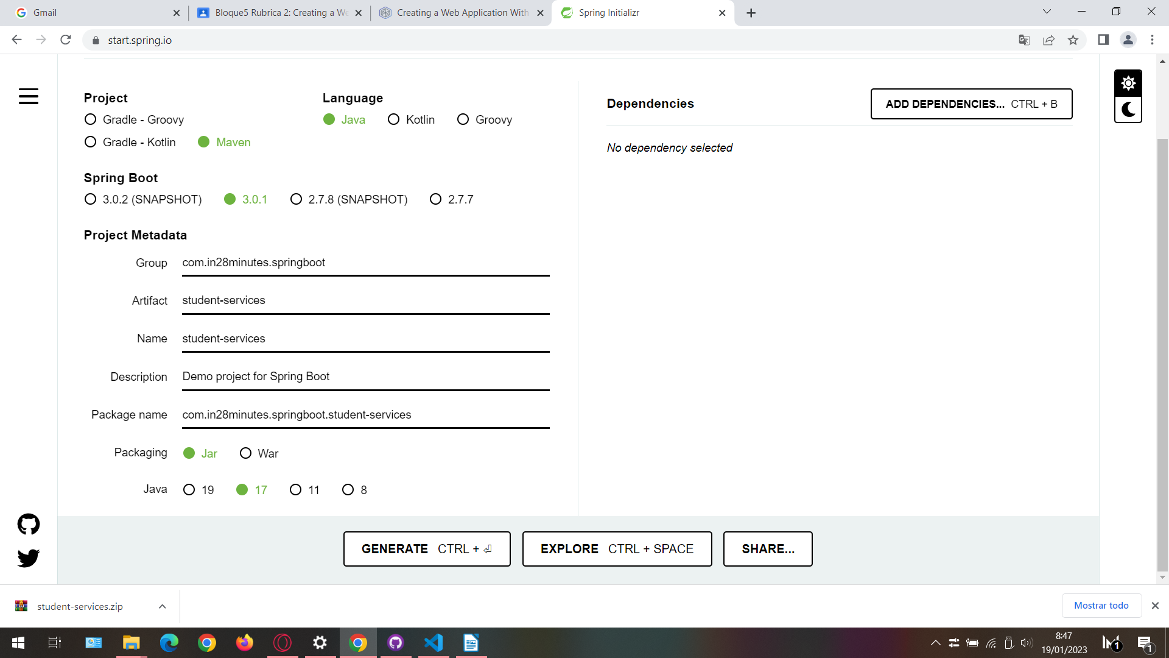

Una vez el proyecto esté listo, editamos las dependencias del pom.xml para poder usar JSP.
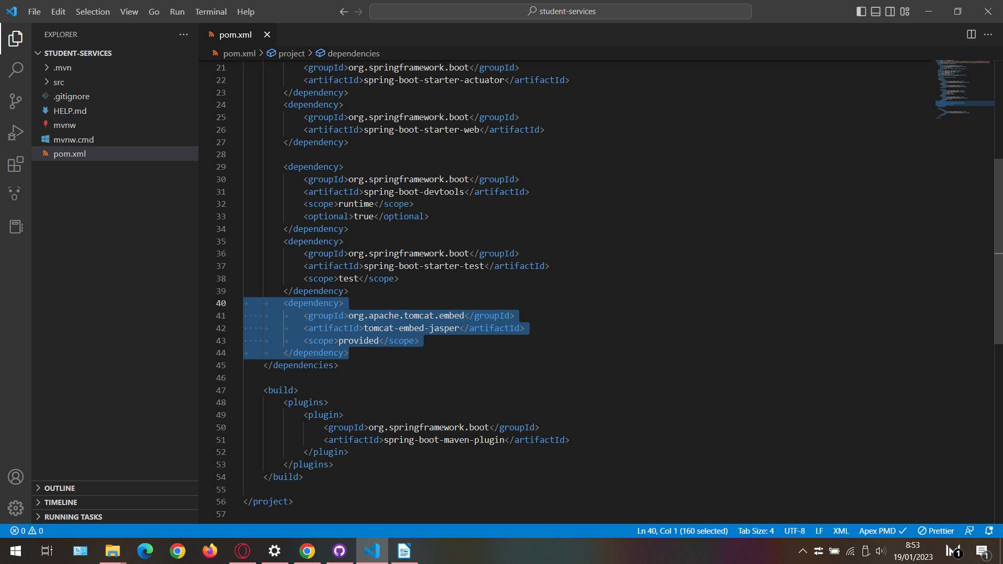

Creamos en src la carpeta webapp. Dentro de ella creamos WEB-INF y dentro de ella a su vez la carpeta jsp. Ahora en el archivo application.properties añadimos las siguientes líneas.
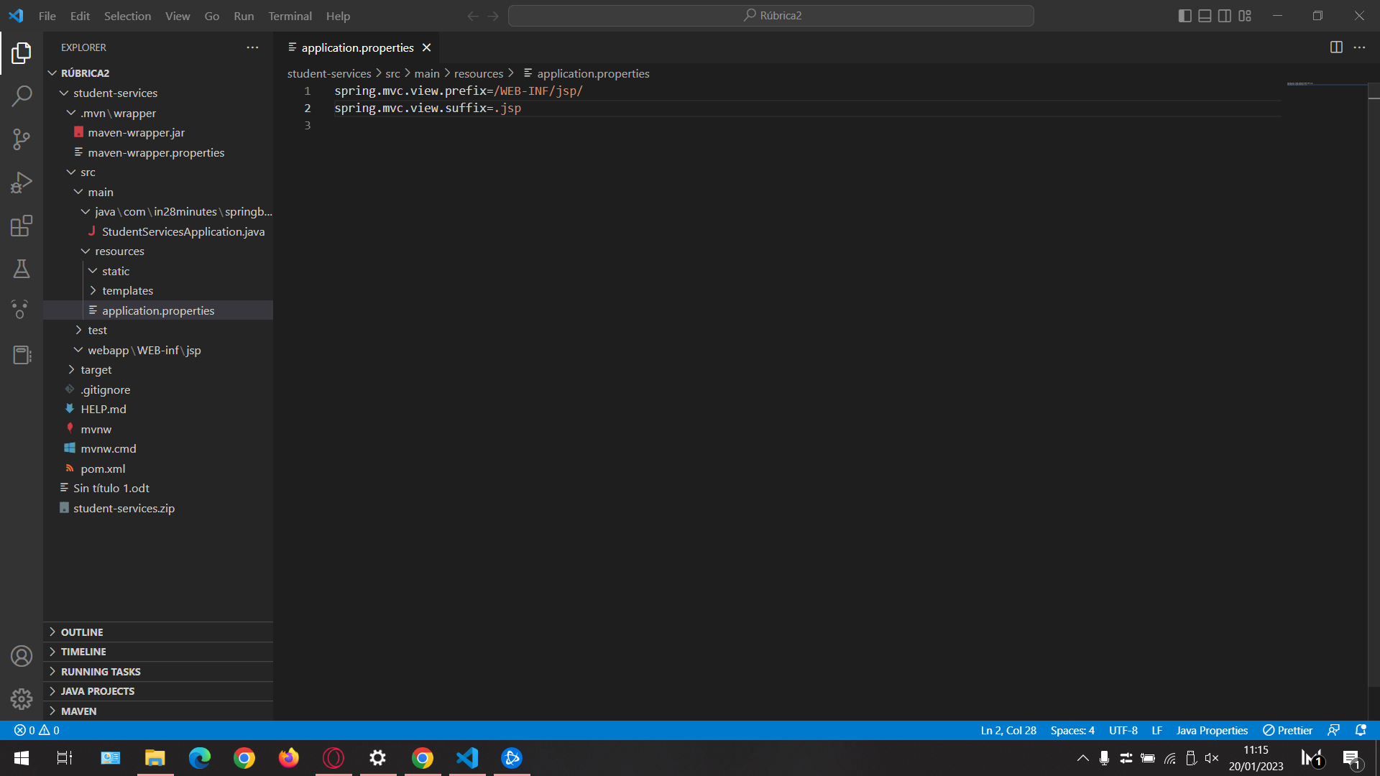

Creamos las vistas login, list-todos y welcome junto a sus respectivos controladores. Programamos el controller, vista y el service del login.

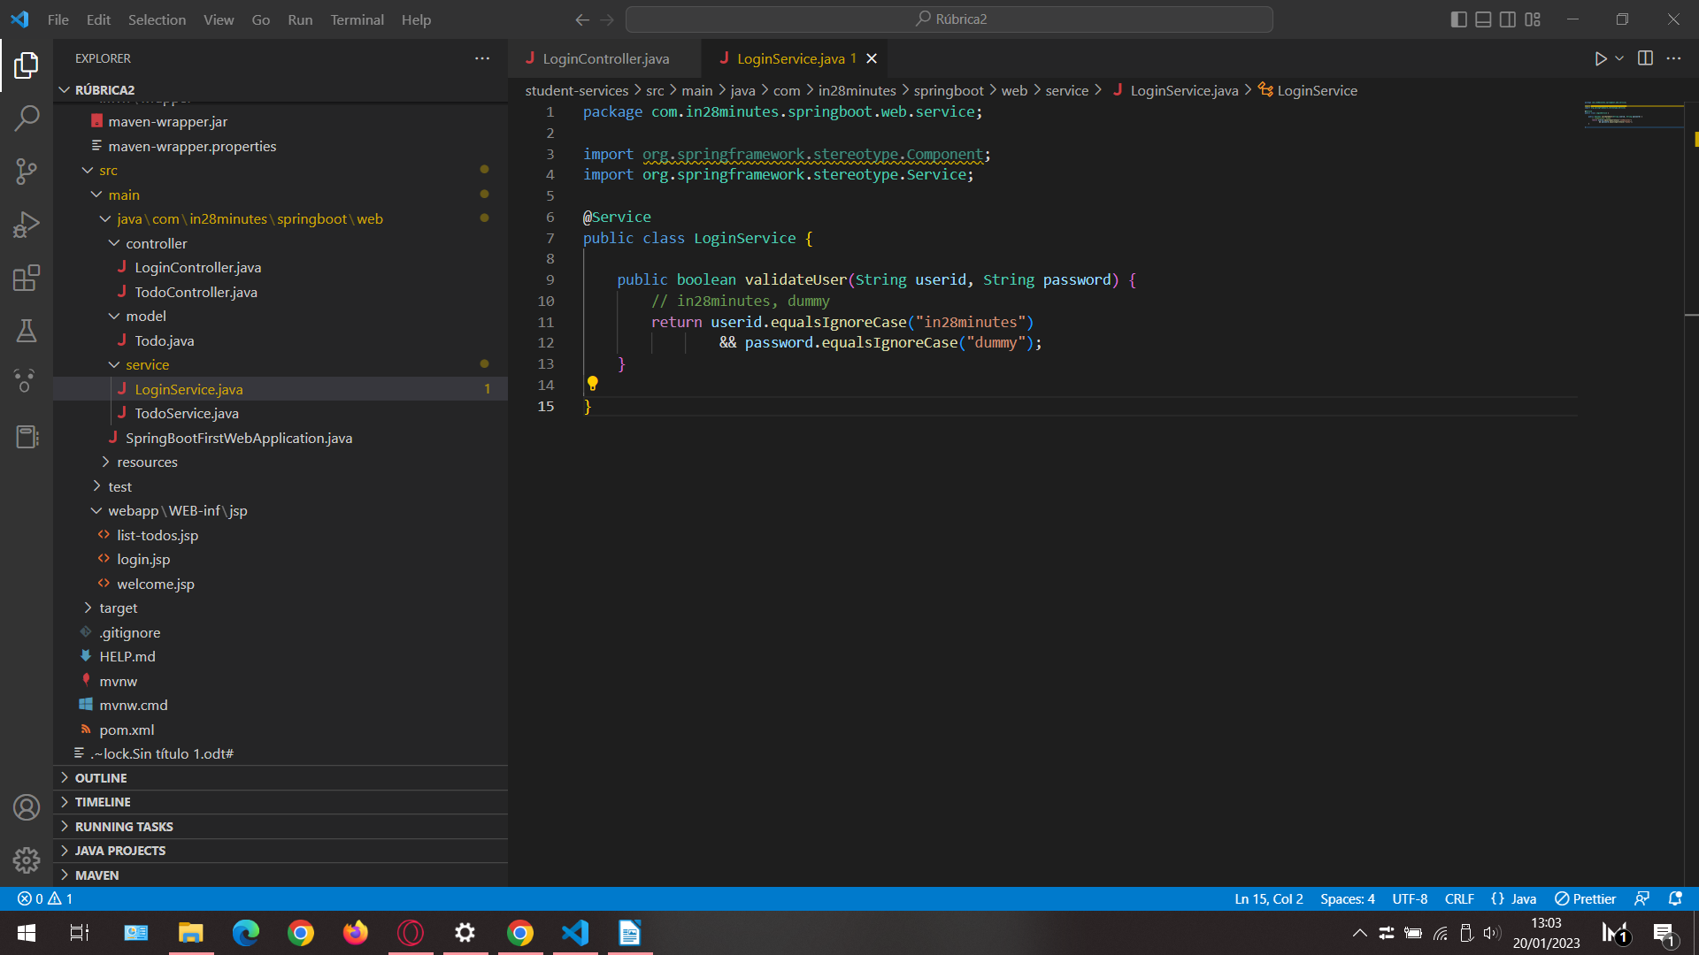

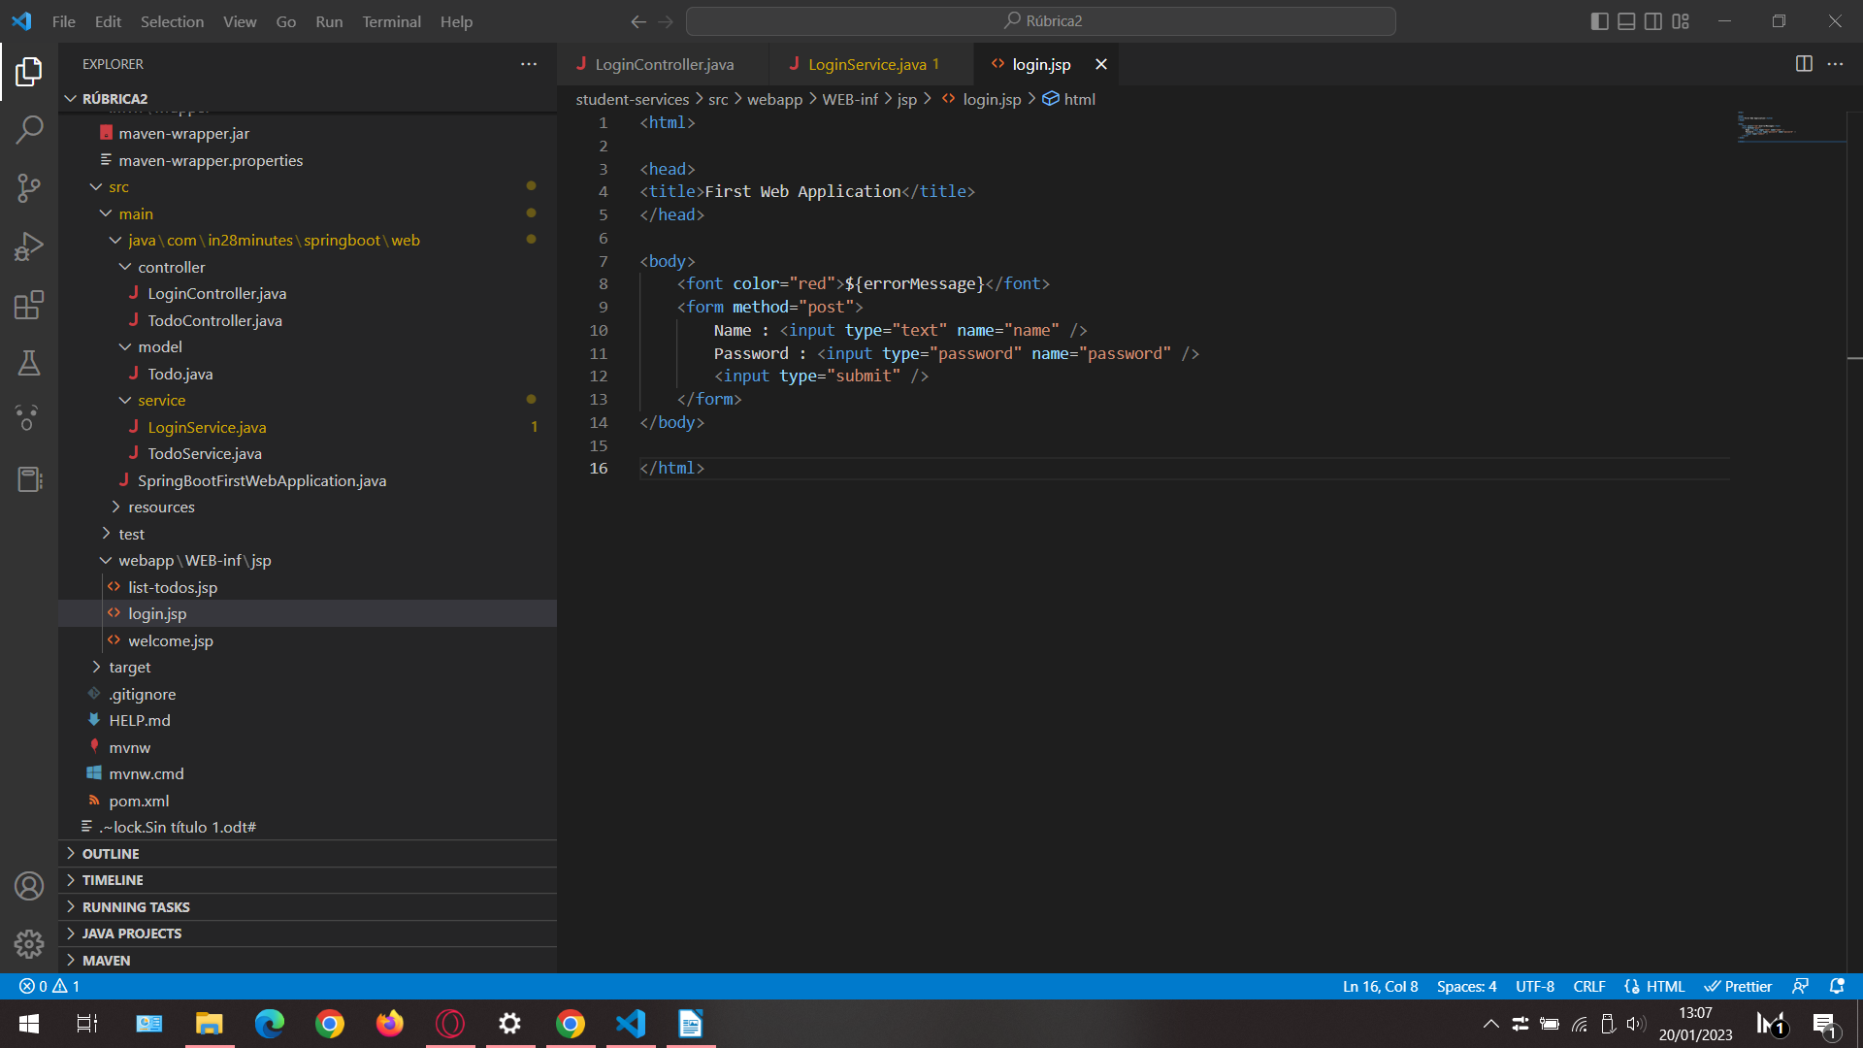

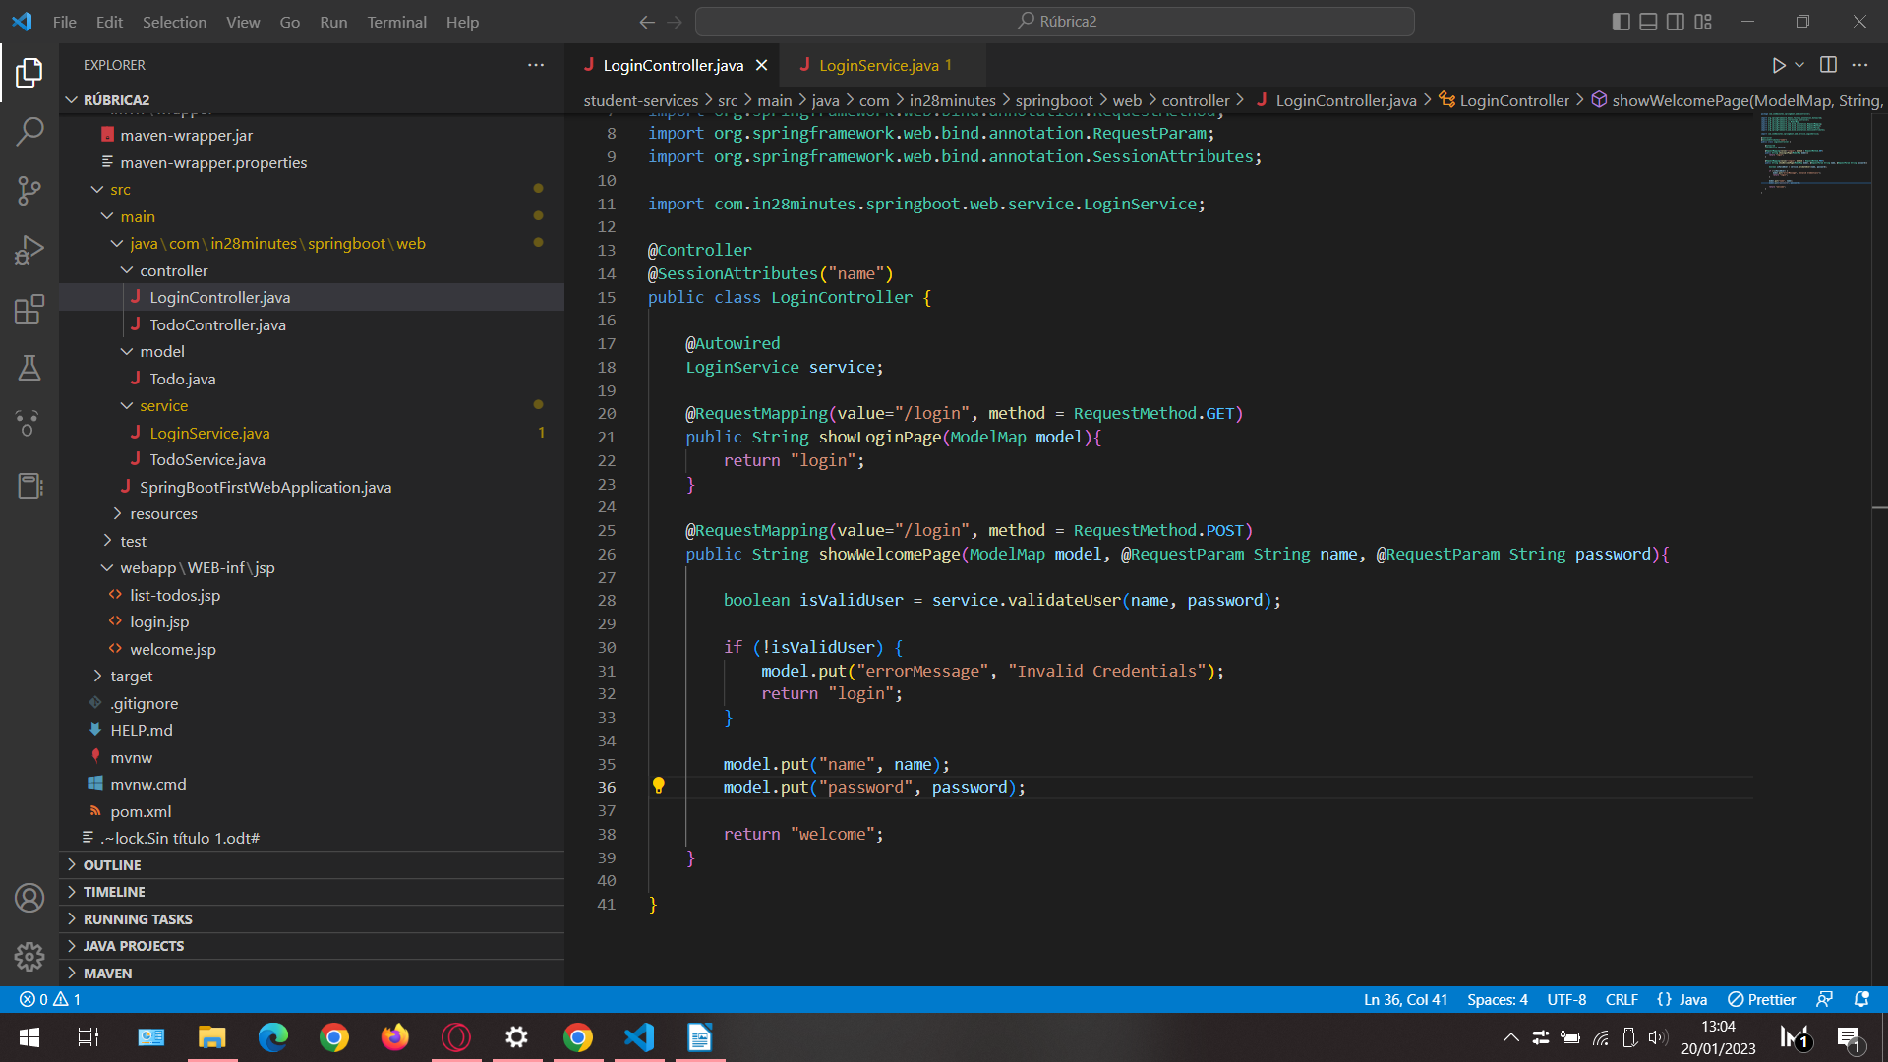

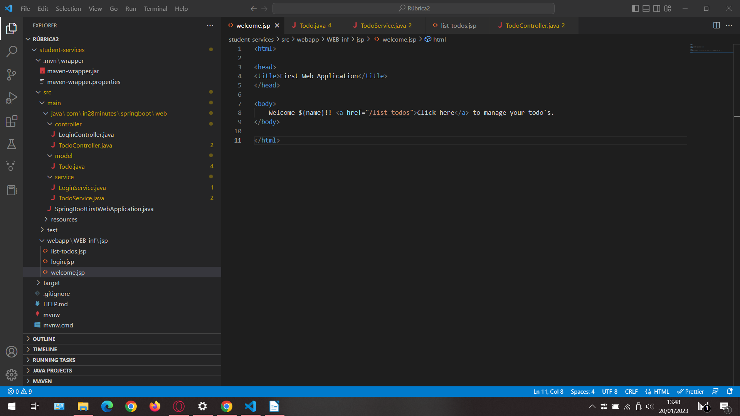
Ahora que podemos iniciar sesión, creamos la vista de bienvenida y de la lista junto a su controlador, modelo y servicio.

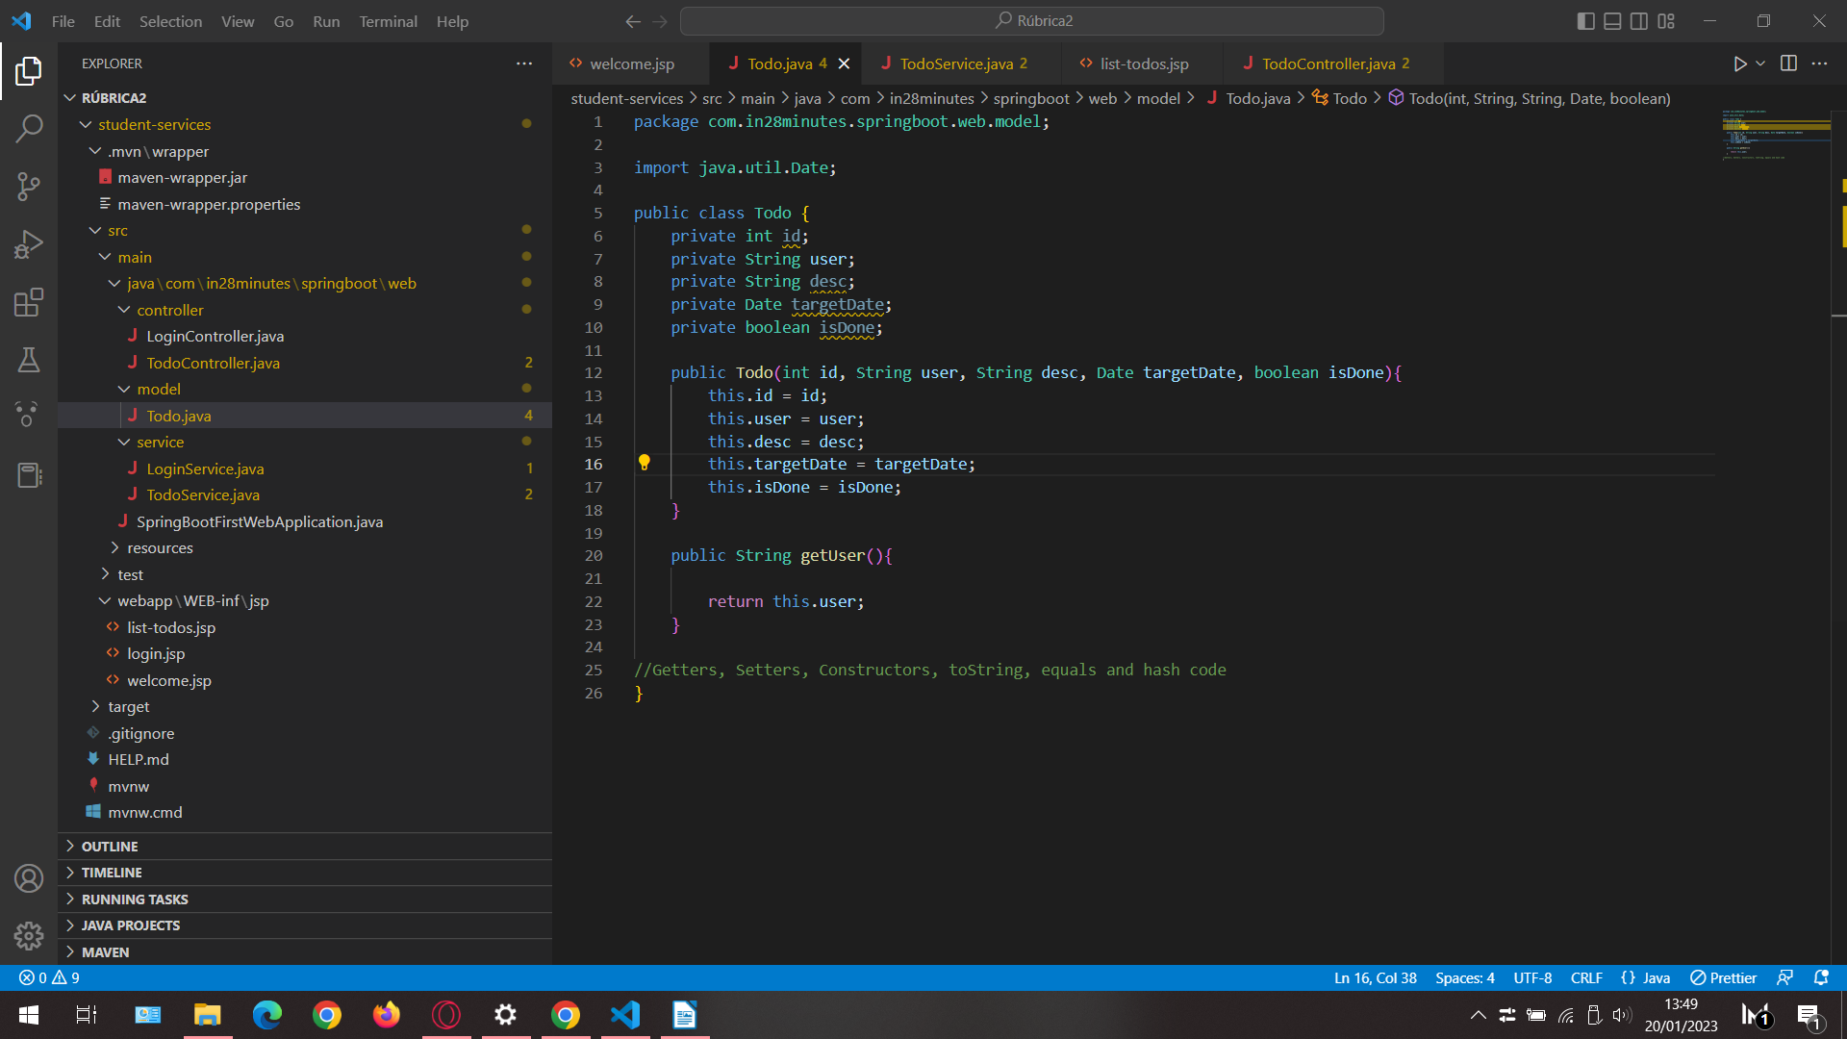

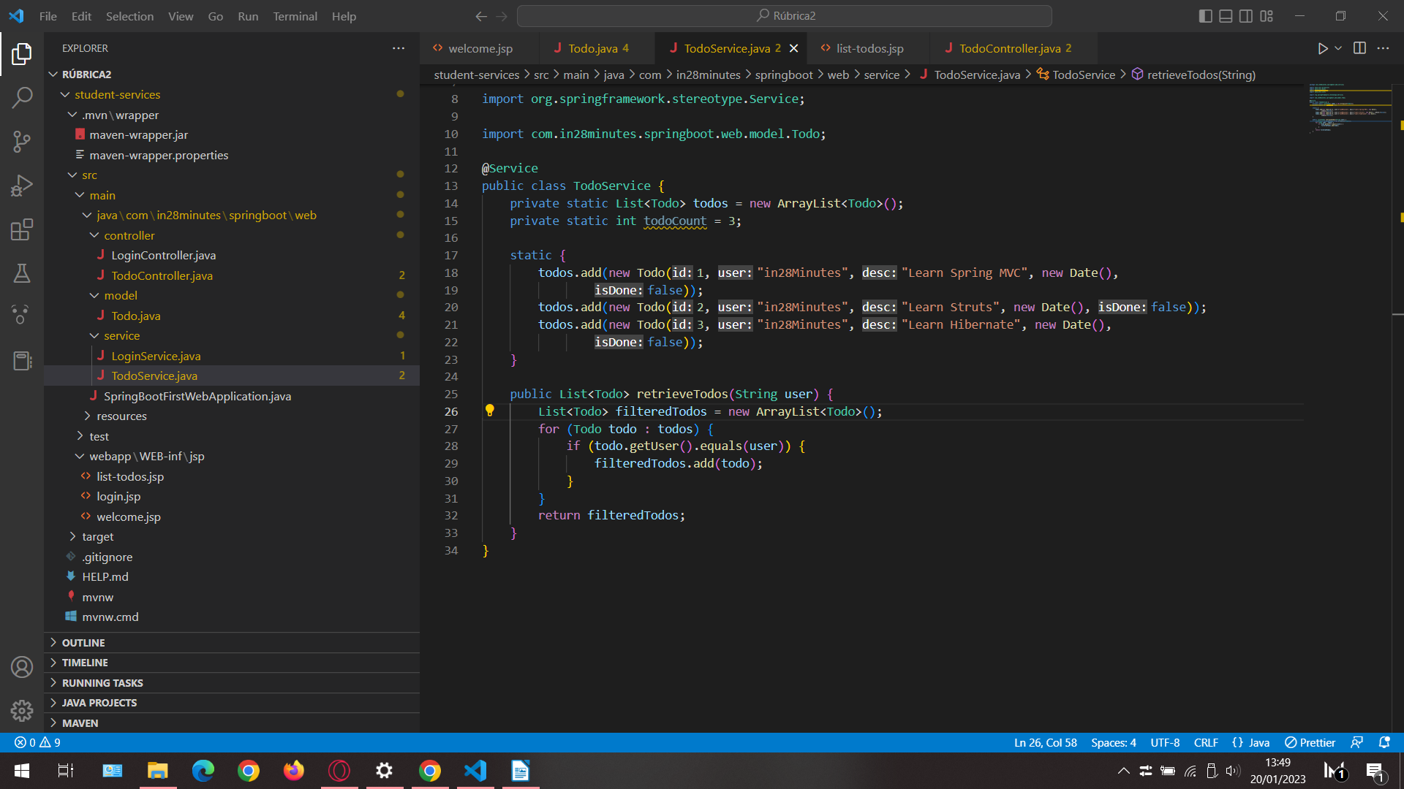

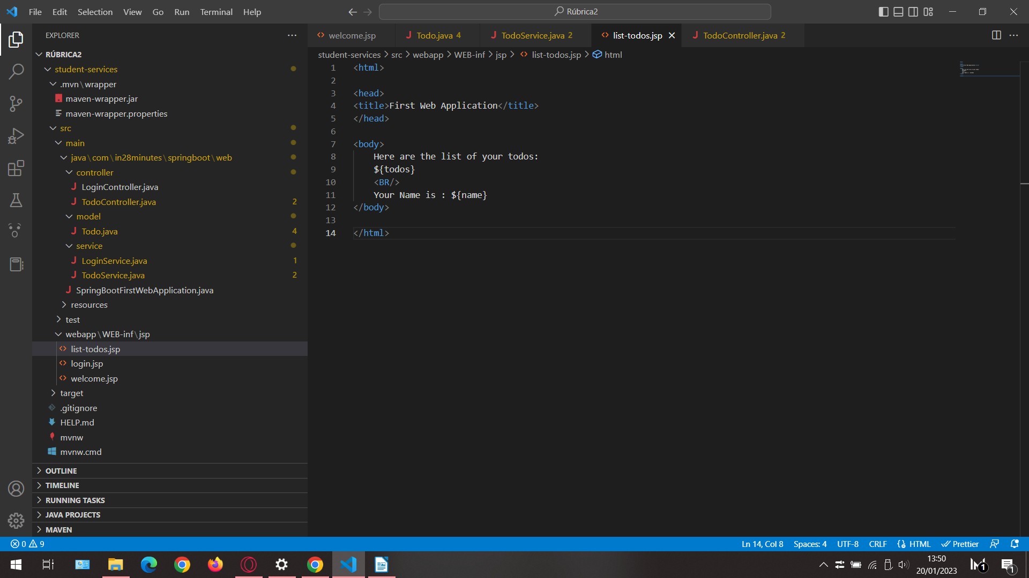

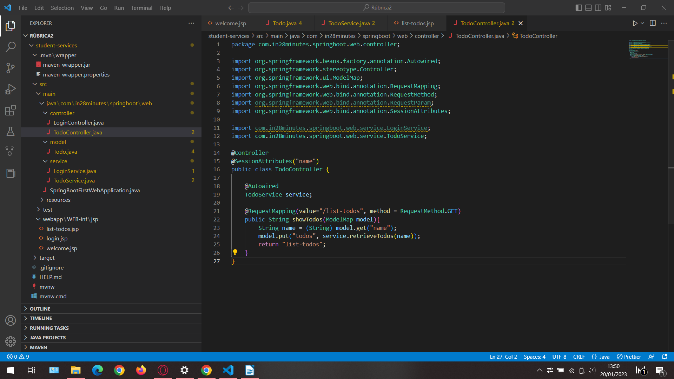

Por último, creamos la clase desde donde iniciaremos el programa.

